**ΟΝΟΜΑ: …………………………………………………………………………………… ΗΜΕΡΟΜΗΝΙΑ: ……………………………………………**

**ΜΑΘΗΜΑΤΙΚΑ- ΔΕΚΑΔΙΚΟΙ ΑΡΙΘΜΟΙ**

**ΔΙΑΙΡΕΣΗ**

**Α. ΘΕΩΡΙΑ:**

**Περίπτωση 1: Διαίρεση δεκαδικού με ακέραιο αριθμό**

Ξεκινάμε τη διαίρεση κανονικά σαν να πρόκειται για διαίρεση με ακέραιους αριθμούς. Μόλις φτάσουμε στο σημείο να κατεβάσουμε το πρώτο δεκαδικό ψηφίο τότε βάζουμε υποδιαστολή στο πηλίκο και συνεχίζουμε κανονικά τη διαίρεση.

[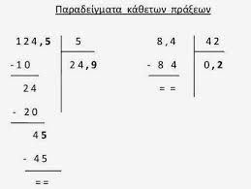](https://1.bp.blogspot.com/-czI5TO_pU2c/VpTEQZclPtI/AAAAAAAAXJY/fz7rhzFXPFk/s1600/%25CE%25B1%25CF%2581%25CF%2587%25CE%25B5%25CE%25AF%25CE%25BF%2B%25CE%25BB%25CE%25AE%25CF%2588%25CE%25B7%25CF%2582%2B%25282%2529.jpg)

**Περίπτωση 2: Διαίρεση ακέραιου αριθμού με ακέραιο και πηλίκο δεκαδικό αριθμό**

Ξεκινάμε τη διαίρεση κανονικά σαν να πρόκειται για διαίρεση με ακέραιους αριθμούς. Μόλις βρούμε το υπόλοιπο προσθέτουμε ένα μηδενικό δίπλα σ' αυτό και ταυτόχρονα βάζουμε υποδιαστολή στο πηλίκο. Συνεχίζουμε με τον ίδιο τρόπο τη διαίρεση.

[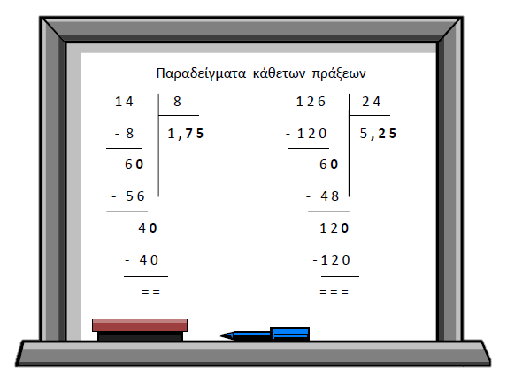](https://3.bp.blogspot.com/-z_sMIDWxw68/VPShfpDDAXI/AAAAAAAAAOk/al1in5GpVaM/s1600/1890710_orig.png)

**Περίπτωση 3: Διαίρεση δεκαδικού αριθμού με δεκαδικό αριθμό**

Σε αυτήν την περίπτωση μας ενδιαφέρει να μετατρέψουμε τον διαιρέτη από δεκαδικό αριθμό σε ακέραιο. Γι' αυτό πολλαπλασιάζουμε τον διαιρέτη (ανάλογα με τα δεκαδικά ψηφία που έχει) επί 10 ή 100 ή 1000 κτλ. Ταυτόχρονα **πρέπει** να πολλαπλασιάσουμε με τον ίδιο αριθμό και τον διαιρετέο.

[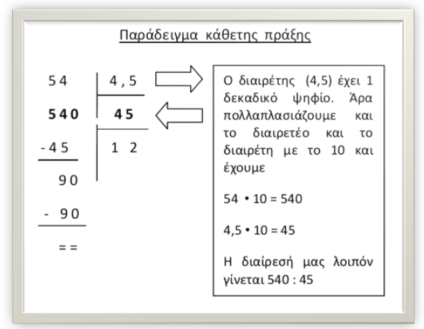](https://2.bp.blogspot.com/-cs3TIBGoPbI/VQGuFRVS25I/AAAAAAAAAQo/hqaASMYS-YU/s1600/Capture333.PNG)

**Β. ΑΣΚΗΣΗ**: Να κάνεις τις παρακάτω διαιρέσεις **κάθετα** στο τετράδιό σου και να τις επαληθεύσεις:

1. 12,5 ÷ 5 =
2. 245 ÷ 2 =
3. 28,8 ÷ 1,2 =
4. 52,5 ÷ 3,5 =
5. 19,5 ÷ 15 =
6. 189 ÷ 5 =
7. 2,5 ÷ 5 =

